新 书 推 荐

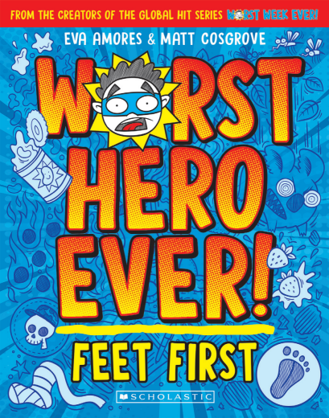
中文书名：《史上最烂英雄：先舔为敬》
英文书名：Worst Hero Ever: Feet First
作 者：Eva Amores and Matt Cosgrove
出 版 社：Scholastic Aus
代理公司：Scholastic Aus
页 数：160 页
出版时间：2026年4月
代理地区：中国大陆、台湾
审读资料：电子稿
类 型：漫画和图像故事
版权已授：德国

核心卖点：
· 和其他超级英雄不同，本书主角舔舔瑞奇是史上最糟糕的英雄！他拥有一种奇葩的超能力，舔东西！
· 出自全球爆款系列《史上最烂的一周》（Worst Week Ever）的作者之手：伊娃·阿莫雷斯和马特·科斯格罗夫。该系列已在全球50多个国家出版！
· 喜欢《史上最烂的一周》和《小屁孩日记》（Diary of a Wimpy Kid）的读者会爱上《史上最烂英雄：先舔为敬》！

内容简介：

如果可以拥有任意一种超能力，你会选什么？超级力量？隐身？飞行？极速？意念控制？选择实在太多了。
但对舔舔瑞奇来说，他根本没得选。某天醒来，他就拥有了史上最没用、最不酷、最不合群、有点尴尬、坦白说还很恶心的超能力，舔东西！
准备好你的呕吐袋，一起迎接这位史上最差英雄那难以置信、却千真万确的起源故事吧！

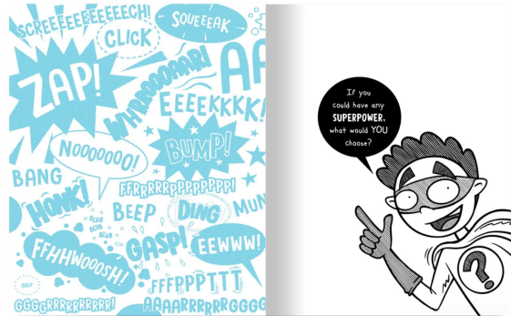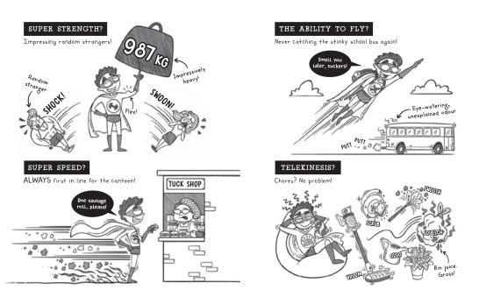
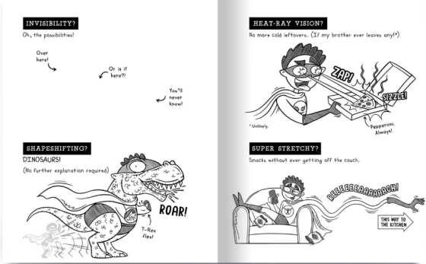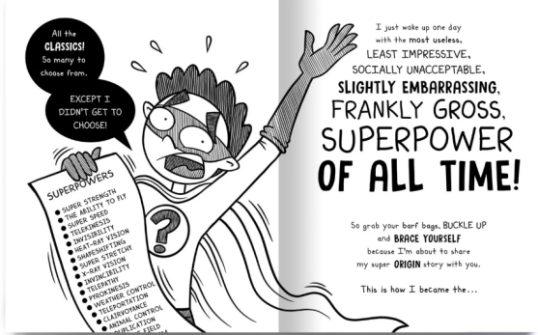

作者简介


伊娃·阿莫雷斯（Eva Amores），作家、设计师兼摄影师，曾为悉尼歌剧院与澳大利亚广播公司（ABC）工作。出生于菲律宾，高中时移居澳大利亚。喜欢鞋子、旅行。

马特·科斯格罗夫（Matt Cosgrove），畅销书作家、插画师，代表作《羊驼麦卡》（Macca the Alpaca）、《史诗级失败故事》（Epic Fail Tales）系列。在悉尼西区出生长大。喜欢巧克力、逃避社交。
伊娃和马特25年前在大学被随机分到一组做课题，从此开始合作。他们一起做过晚餐、蛋糕，一起闯过祸、铺过床、犯过错、创造过回忆、做过糟糕的时尚选择，养育了两个孩子。《史上最烂的一周》（Worst Week Ever）是他们合作的第一个童书系列。

感谢您的阅读！
请将反馈信息发至：版权负责人
Email：Rights@nurnberg.com.cn
安德鲁·纳伯格联合国际有限公司北京代表处
北京市海淀区中关村大街甲59号中国人民大学文化大厦1705室, 邮编：100872
电话：010·82504106, 传真：010·82504200
公司网址：http://www.nurnberg.com.cn
书目下载：http://www.nurnberg.com.cn/booklist_zh/list.aspx
书讯浏览：http://www.nurnberg.com.cn/book/book.aspx
视频推荐：http://www.nurnberg.com.cn/video/video.aspx
豆瓣小站：http://site.douban.com/110577/
新浪微博：安德鲁纳伯格公司的微博_微博 (weibo.com)
微信订阅号：ANABJ2002


